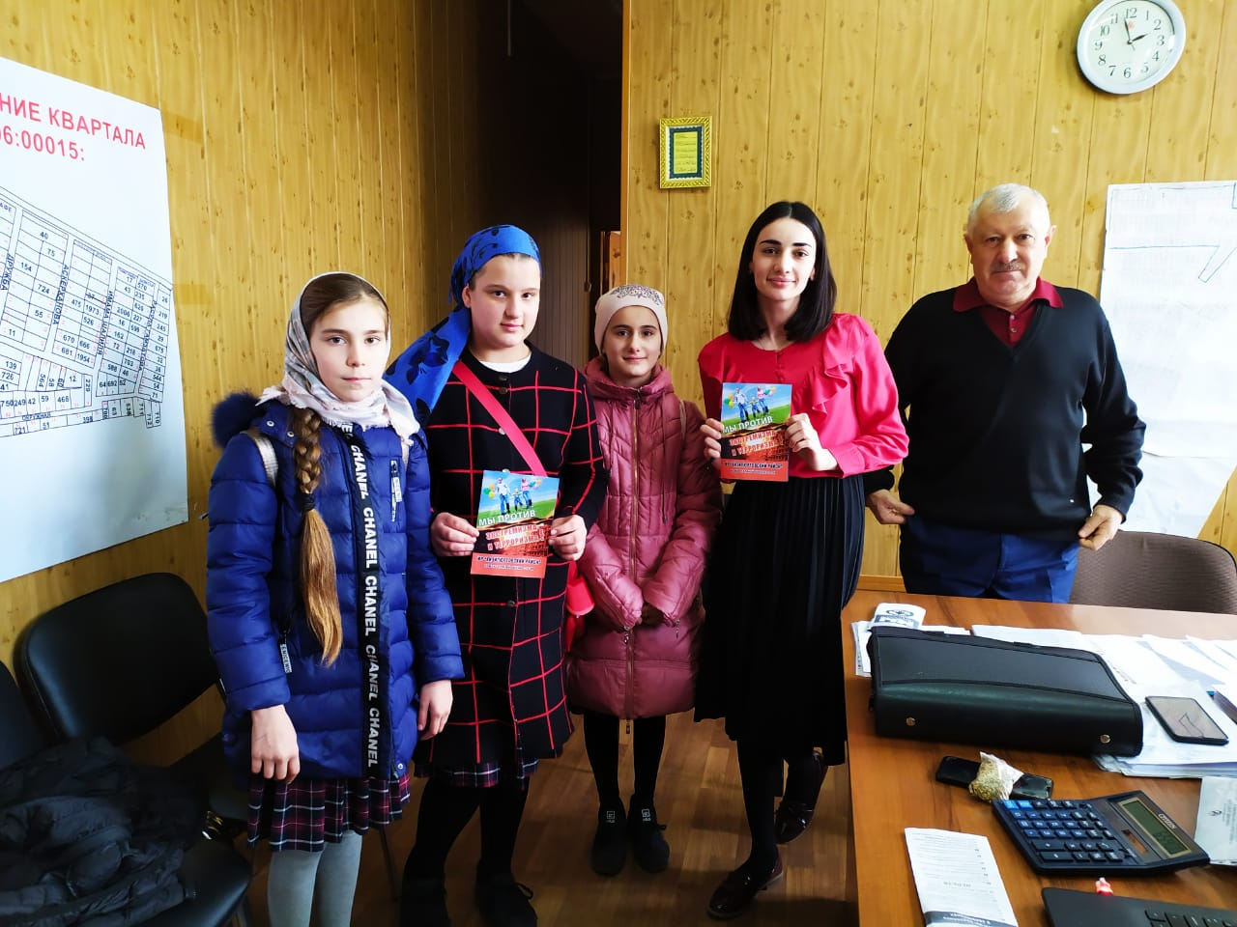
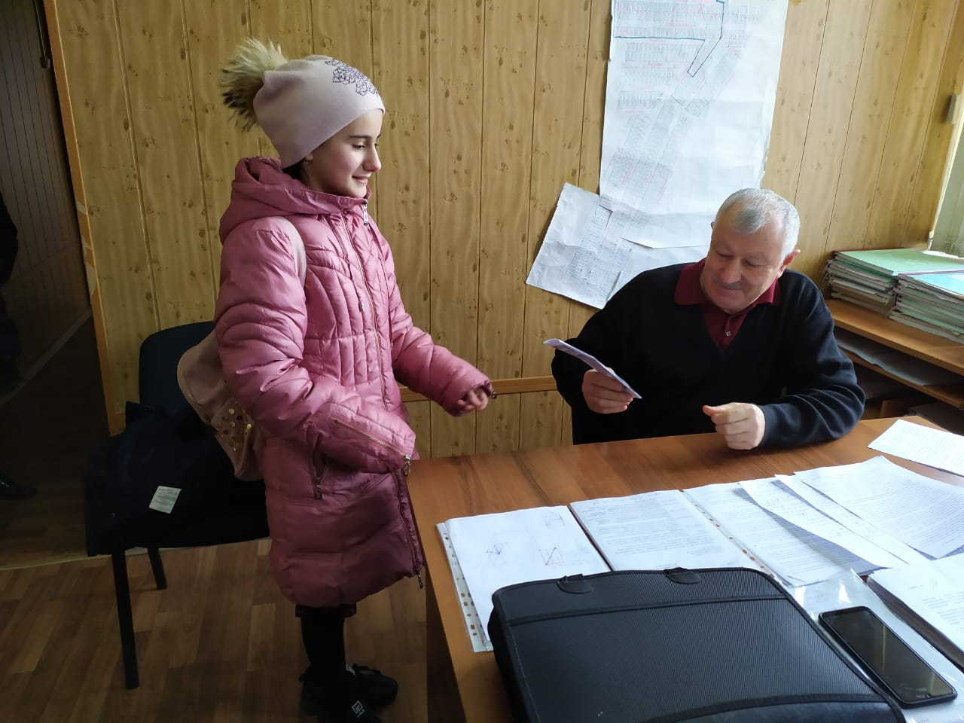
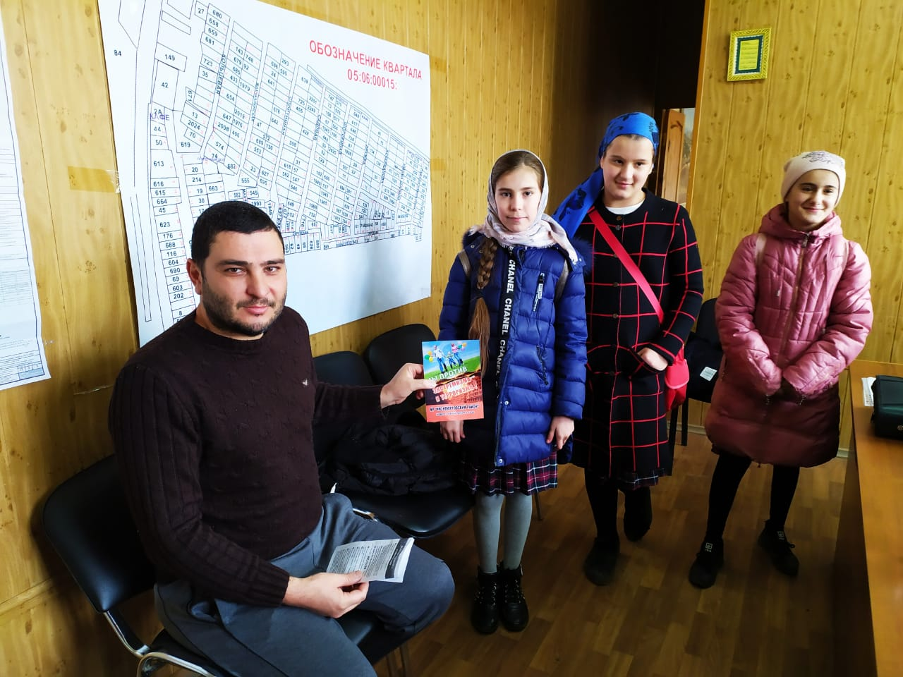
Учащимися Нижнечирюртовской СОШ им.Абдулаевой М.Г. была проведена раздача буклетов «Мы против террора».

